**Информация к проекту решения по заявлению:**

**1.1. Галоян А. О.**

**Земельный участок:**

кадастровый номер **54:35:073475:42**;

местоположение:Российская Федерация, обл. Новосибирская, г. Новосибирск, **Октябрьский район**, ул. Тургенева, дом 332;

площадь 341 кв.м.;

(планшет 2259).

**Зонирование:** Зона застройки индивидуальными и малоэтажными жилыми домами (Ж-7)

**Заявленные требования:** *в части уменьшения минимального отступа от границ земельного участка, за пределами которого запрещено строительство зданий, строений, сооружений с 3 м до 2, 9 м с северо-восточной стороны, с 3 м до 2,1 м с южной стороны, с 3 м до 1,5 м с северной, северо-западной, юго-восточной сторон, с 3 м до 0,5 м с западной стороны в габаритах объекта капитального строительства*

**Обоснование согласно заявлению:** *в связи с тем, что размер земельного участка меньше установленного градостроительным регламентом минимального размера и конфигурация земельного участка являются неблагоприятными для застройки*

**Планируется: строительство индивидуального жилого дома**

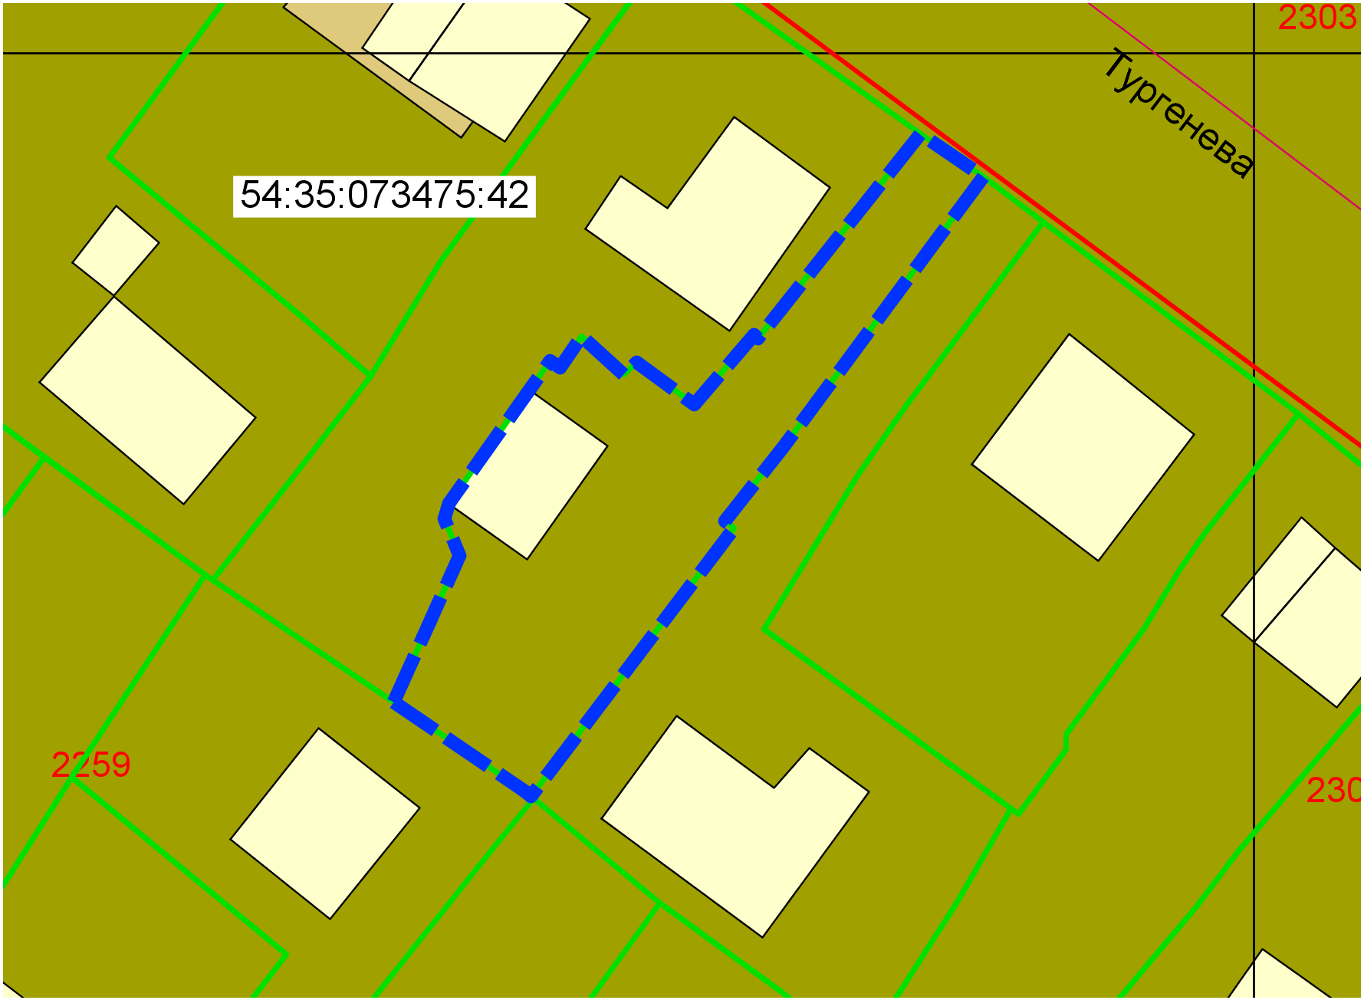

2,1 м

**Ж-7**

0,5 м

1,5 м

2,9 м

Приложения к заявлению: